Các thành phần phía giao diện

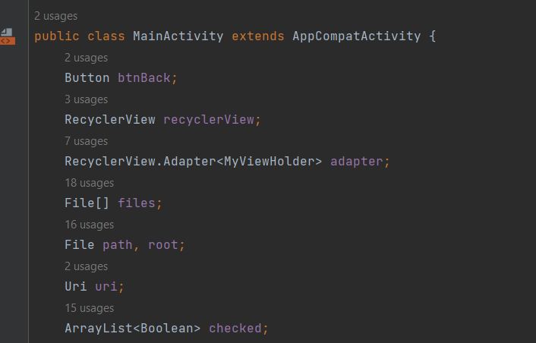

Khi mở ứng dụng thì đầu tiên kiểm tra xem người dùng đã cấp quyền truy cập thư mục hay chưa, nếu chưa thì cho phép họ cấp quyền rồi mới thực hiện tiếp

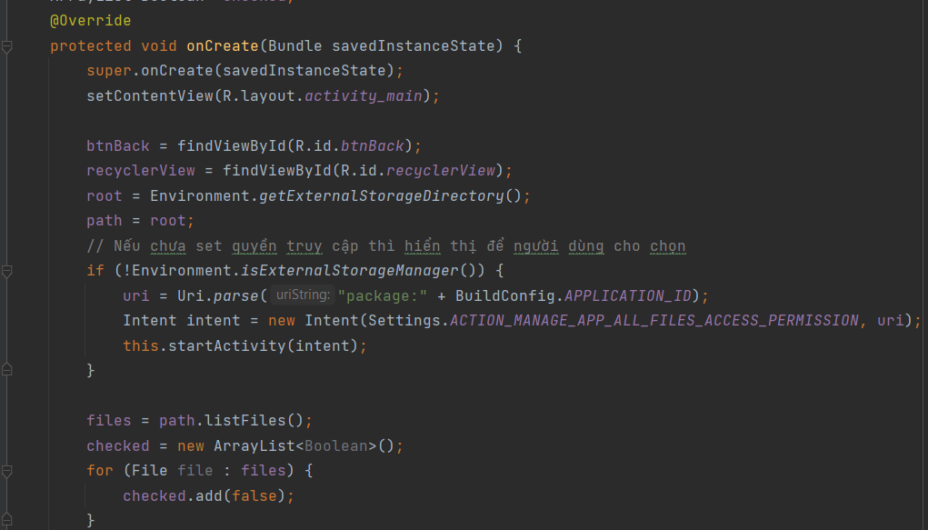

Phần code còn lại em đã có chú thích bên trong.

Kết quả chạy thử:

Giao diện khi mở ứng dụng

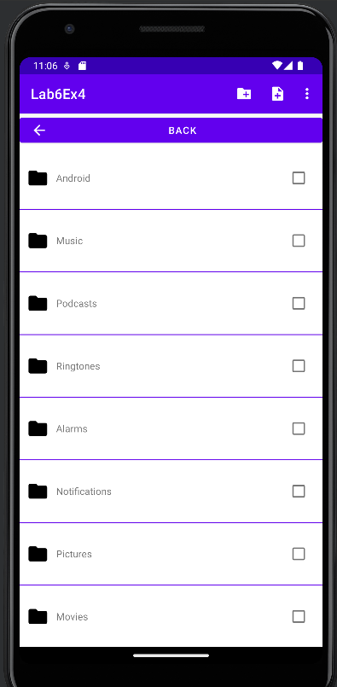

Khi tạo một thư mục mới:

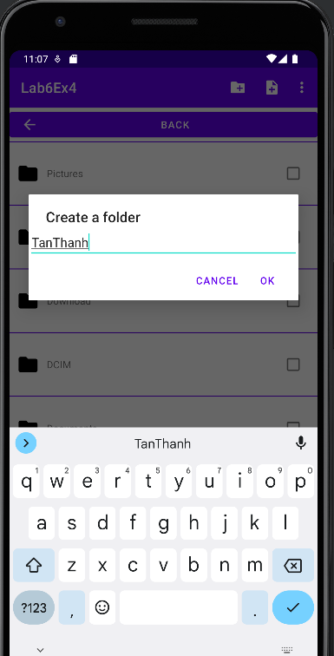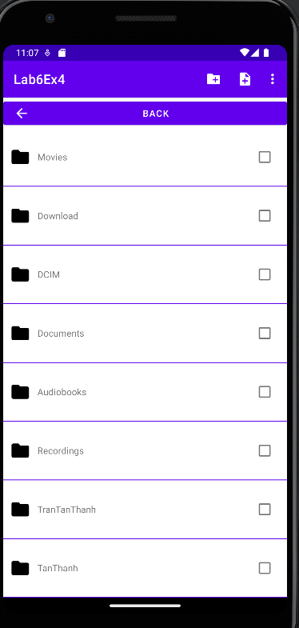

Em vào thư mục TanThanh vừa tạo và tạo một file TanThanhFile.txt

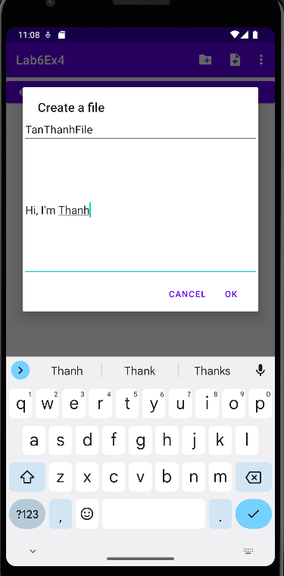

Tích chọn file TanThanhFile.txt vừa tạo và chọn xóa

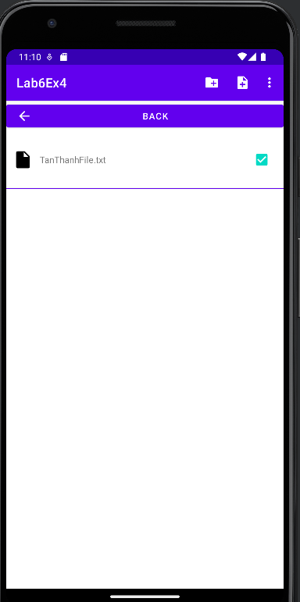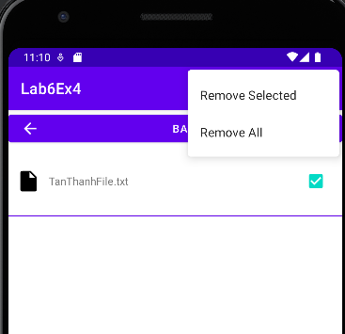

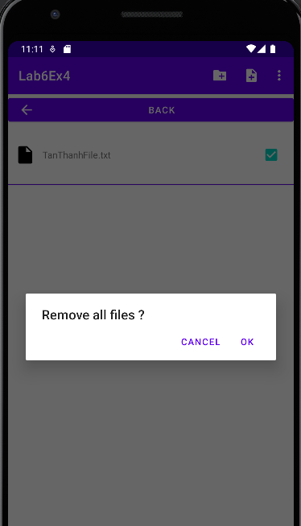

Kết quả file đã bị xóa:

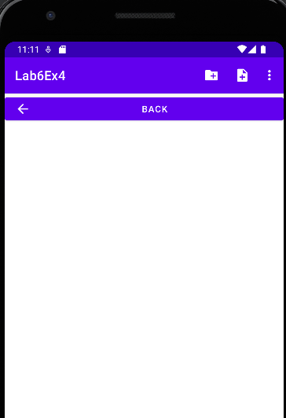

Chọn 2 thư mục TranTanThanh và TanThanh sau đó xóa:  
